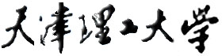
实验报告

学院（系） 名称： 华信软件学院
姓名 |  | 学号 |  | 专业 | 软件工程
班级 |  | 实验项目
课程名称 |  |  |  | 课程代码
实验时间 |  |  |  | 实验地点
批改意见 |  |  |  | 成绩
教师签字：

}

